Capstone Project Week 6 Report
SP25SE026_GSP48

Prepared by GSP48
Võ Trọng Luân
Trần Việt Phúc
Nguyễn Đặng Phương Nam
Lê Nguyên An

Ho Chi Minh City, 2025
Table of Contents
Mô hình kinh doanh vận hành nền tảng 2
Phương án đề xuất 3
Các ưu đãi theo điểm 4
Data modelling 4
Conceptual 4
Logical 5
Wireframe flow 6
Cách ký hợp đồng online 6

Mô hình kinh doanh vận hành nền tảng
Nền tảng sẽ duy trì hoạt động dựa trên nguồn phí chính là phí thu được từ các gói dịch vụ mà thợ mộc đăng ký sử dụng. Nền tảng tập trung vào các thợ đơn lẻ hoặc các xưởng mộc có quy nhỏ cung cấp các dịch vụ với chất lượng cao phù hợp với ví tiền của khách hàng có mức lương cơ bản từ 5-20 triệu đ/ tháng có thể chi trả được cho đơn hàng. Do đó nền tảng sẽ giới hạn tối đa giá trị của một đơn hàng là 30 triệu đồng.
Phí duy trì hoạt động: Để hoạt động được trên nền tảng thợ mộc phải duy trì một khoảng phí theo tháng. Phí sẽ được thu theo kỳ (khi hết hạn gói đang dùng hiện tại nếu không đổi gói dịch vụ sẽ tự động gia hạn theo gói đang dùng). Nếu ví không đủ sẽ tạm dừng các hoạt động của thợ mộc, khách hàng sẽ không thể đặt dịch vụ của thợ mộc này. Điều chỉnh gói dịch vụ
Chức năng | Gói Đồng (200K/tháng) | Gói Bạc (350K/tháng) | Gói Vàng (500K/tháng)
Quản lý dịch vụ cung cấp (Tùy chỉnh, sửa chữa) | ✅ | ✅ | ✅
Quản lý ý tưởng thiết kế | ✅ | ✅ | ✅
Quản lý đơn hàng dịch vụ | ✅ | ✅ | ✅
Trang cá nhân (Profile) (Giới thiệu, thông tin, hình ảnh) | ✅ | ✅ | ✅
Số lượng bài đăng trên trang cá nhân/tháng | 5 bài | 10 bài | 20 bài
Quản lý sản phẩm & bán sản phẩm có sẵn | ❌ | ✅ | ✅
Ưu tiên hiển thị trong kết quả tìm kiếm | ❌ | 🔹 | 🔥
Chức năng cung cấp dịch vụ cá nhân hóa | ❌ | ❌ | ✅
📌 Lưu ý:
- 🔹 Ưu tiên trung bình (Gói bạc): Hiển thị sản phẩm, bài đăng cao hơn thợ gói đồng.
- 🔥 Ưu tiên cao nhất (Gói vàng): Hiển thị bài đăng, sản phẩm trong top danh sách đề xuất.

Bảng giá gói dịch vụ
Gói dịch vụ | Theo tháng | Theo quý (Giảm 10%) | Theo năm (Giảm 20%)
Gói Đồng | 200.000đ | 540.000đ (~180K/tháng) | 1.920.000đ (~160K/tháng)
Gói Bạc | 350.000đ | 945.000đ (~315K/tháng) | 3.360.000đ (~280K/tháng)
Gói Vàng | 500.000đ | 1.350.000đ (~450K/tháng) | 4.800.000đ (~400K/tháng)
📌 Lưu ý:
- Khi mua gói theo quý hoặc theo năm, thợ sẽ được ưu tiên hiển thị hơn trong danh sách đề xuất.
- Nếu hủy gói giữa chừng, số tiền còn lại không hoàn lại, nhưng vẫn sử dụng được đến hết kỳ đã thanh toán.

Phương án đề xuất
Điểm sẽ tính dựa trên cả giá trị đơn hàng và chất lượng đánh giá.
Công thức điểm:
Điểm=(Giaˊtrịđơnhaˋng/1.000.000)∗Hệso^ˊđaˊnhgiaˊĐiểm = (Giá trị đơn hàng / 1.000.000) * Hệ số đánh giáĐiểm=(Giaˊtrịđơnhaˋng/1.000.000)∗Hệso^ˊđaˊnhgiaˊ
Hệ số đánh giá:
- 5⭐ → x3
- 4⭐ → x2.5
- 3⭐ → x2
- 2⭐ → x1.5
- 1⭐ → x0 (không tính điểm)
Ví dụ:
- Đơn hàng 5 triệu, khách đánh giá 5⭐:
  - (5.000.000/1.000.000)∗3=15điểm(5.000.000 / 1.000.000) * 3 = 15 điểm(5.000.000/1.000.000)∗3=15điểm
- Đơn hàng 10 triệu, khách đánh giá 4⭐:
  - (10.000.000/1.000.000)∗2.5=25điểm(10.000.000 / 1.000.000) * 2.5 = 25 điểm(10.000.000/1.000.000)∗2.5=25điểm

Các ưu đãi theo điểm
- Top 20 thợ điểm cao nhất tháng 🏆: Được hiển thị trong bảng xếp hạng.
- Ưu tiên hiển thị trong danh sách tìm kiếm 🔥: Nếu có từ 50 điểm trở lên/tháng.
- Ưu tiên bài đăng & sản phẩm 🎯: Nếu có từ 80 điểm trở lên/tháng.

Data modelling

Conceptual
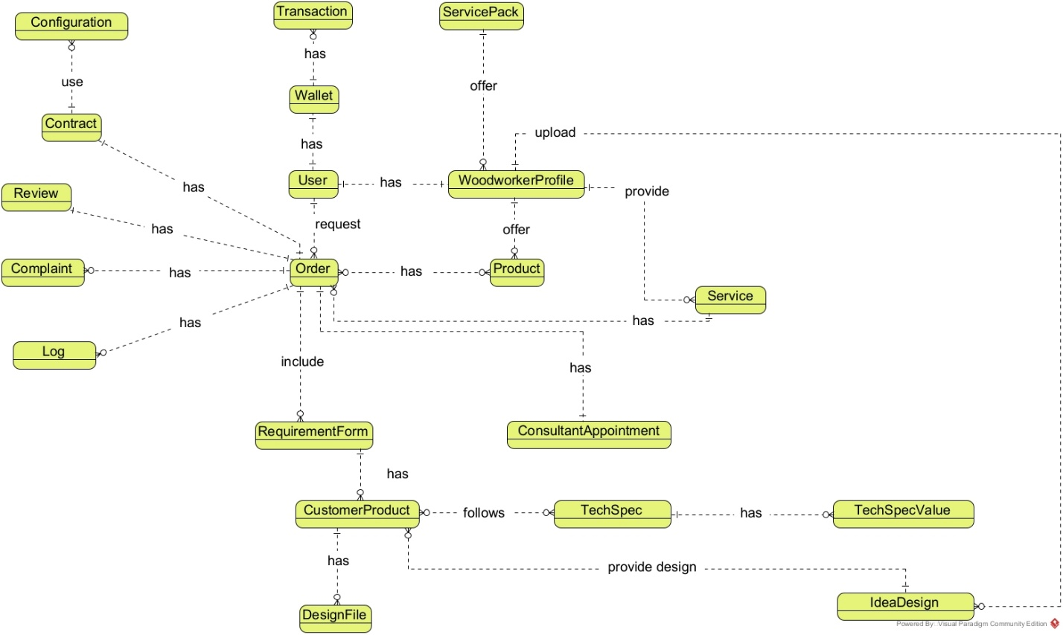

Logical
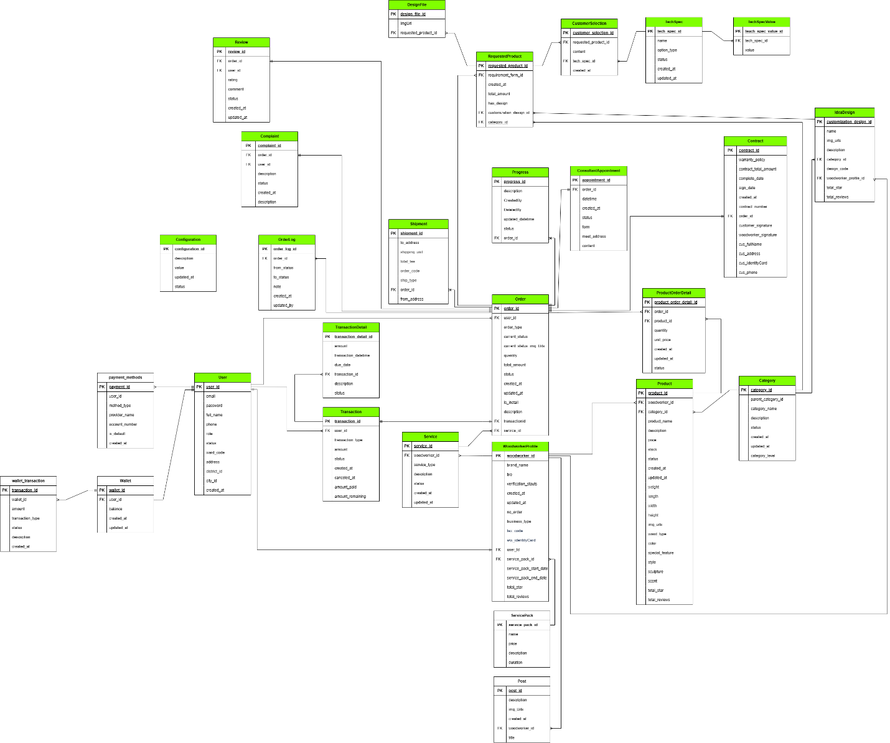

Link:
https://drive.google.com/file/d/1cWZpFqzje9A--LbeCY7g-8N8Ae_47Ktf/view?usp=sharing

Wireframe flow
Link:
https://www.figma.com/design/KKuRGzN4HZJ3xoNTRg9uGQ/SP25SE026_GSPE48_WDCRBP?node-id=0-1&t=BA0LZF82NX5KrtX4-1

Cách ký hợp đồng online
Nhóm đề xuất hai phương án xác thực danh tính khách hàng trước khi thực hiện ký kết hợp đồng điện tử:
- Xác thực qua mã OTP gửi đến số điện thoại đăng ký trên hợp đồng
- Hệ thống gửi mã OTP đến số điện thoại đã đăng ký trên hợp đồng.
- Khách hàng nhập mã OTP để xác minh danh tính.
- Nếu mã OTP hợp lệ, khách hàng có thể thực hiện ký kết hợp đồng trực tiếp trên nền tảng.

